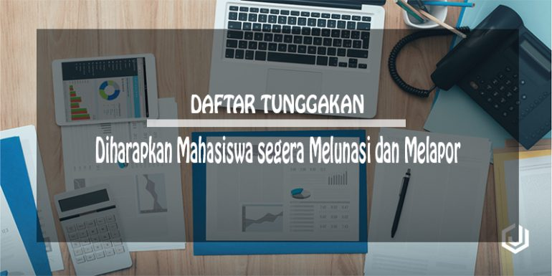

Pengumuman daftar mahasiswa yang masih menunggak

Di beritahukan kepada mahasiswa yang namanya tercatat dibawah untuk segera melunasi biaya yang masih menunggak dan menyerahkan kwitansi kebagian Tata usaha Fakultas psikologi. Apabila mahasiswa yang tercantum namanya tidak melunasi tunggakannya paling lambat Hari Jumat tanggal 01 Februari 2019. Apabila lewat tanggal yang sudah ditentukan maka Nilai Ujian Pada Semester Genap T.A. 2017/2018 akan dibatalkan (dicoret).

